Пояснительная записка

**Предмет:** математика.

**Класс:** 1.

**Тема:** «Связь между суммой и слагаемыми»

**Тип урока:** урок изучения нового материала

**Дидактическая задача:** создать условия для выведения правила о связи между слагаемыми и суммой

**Задачи на урок:**

**Личностные:**

* понимание смысла выполнения самоконтроля и самооценки результатов своей учебной деятельности (начальный этап) и того, что успех в учебной деятельности в значительной мере зависит от самого учащегося;
* проявление мотивации учебно-познавательной деятельности и личностного смысла учения, которые базируются на необходимости постоянного расширения знаний для решения новых учебных задач и на интересе к учебному предмету «Математика»;
* осознание сути новой социальной роли ученика, принятия норм и правил школьной жизни, ответственного отношения к урокам математики (ежедневно быть готовым к уроку, бережно относиться к учебнику и рабочей тетради).

**Метапредметные:**

*Познавательные умения:*

* понимать и строить простые модели (в форме схематических рисунков) математических понятий и использовать их при решении текстовых задач;
* находить и читать информацию, представленную разными способами (учебник, справочник, аудио- и видеоматериалы и др.);
* устанавливать математические отношения между объектами и группами объектов (практически и мысленно), фиксировать это в устной форме, используя особенности математической речи (точность и краткость), и на построенных моделях.

*Регулятивные умения:*

* понимать и принимать учебную задачу, поставленную учителем, на разных этапах обучения;
* понимать и применять предложенные учителем способы решения учебной задачи;
* выполнять под руководством учителя учебные действия в практической и мыслительной форме;
* осознавать результат учебных действий, описывать результаты действий, используя математическую терминологию;
* осуществлять пошаговый контроль своих действий под руководством учителя.
* составлять план действий для решения несложных учебных задач, проговаривая последовательность выполнения действий;
* выделять из темы урока известные знания и умения, определять круг неизвестного по изучаемой теме;
* фиксировать по ходу урока и в конце его удовлетворённость/неудовлетворённость своей работой на уроке, адекватно относиться к своим успехам и неуспехам, стремиться к улучшению результата на основе познавательной и личностной рефлексии.

*Коммуникативные умения:*

* применять математические знания и математическую терминологию при изложении своего мнения и предлагаемых способов действий;
* включаться в диалог с учителем и сверстниками, в коллективное обсуждение проблем, проявлять инициативу и активность в стремлении высказываться.

**Предметные:**

* считать различные объекты (предметы, группы предметов, звуки, движения, слоги, слова и т. п.) и устанавливать порядковый номер того или иного предмета при указанном порядке счёта;
* понимать смысл арифметических действий сложение и вычитание, отражать это на схемах и в математических записях с использованием знаков действий и знака равенства;
* выполнять вычитание с использованием знания состава чисел из двух слагаемых и взаимосвязи между сложением и вычитанием (в пределах 10);
* называть числа и результат при сложении и вычитании, находить в записи сложения и вычитания значение неизвестного компонента;
* решать задачи (в 1 действие), в том числе и задачи практического содержания; составлять по серии рисунков рассказ с использованием математических терминов;
* строить несложные цепочки логических рассуждений.

**Формы организации деятельности учащихся:** фронтальная, групповая, индивидуальная

**Программа по литературному чтению:** уроки математики осуществляются по УМК «Школа России» (авторы:М.И. Моро, С.И. Волкова, С.В. Степанова). Число уроков в год – 132, в неделю – 4 урока.

**Оборудование:** интерактивная доска для показа презентации в программе SmartNotebook (Приложение 1)

**Материалы:** карточки с направляющей помощью (Приложение 2, Приложение 3, Приложение 4), карточки для проведения рефлексии (Приложение 5)

Урок имел следующие **этапы:**

|  |  |
| --- | --- |
| **Этап урока** | **Общая характеристика этапа** |
| Организационный момент | Создание настроя на продуктивную работу на уроке |
| Арифметический диктант. | Проводят работу на повторение счета (тренировка навыков счета) |
| Актуализация знаний учащихся. | Выполнение заданий и упражнений необходимые в будущем для «открытия нового знания» |
| Постановка темы урока | Исходя из актуализированной информации, формируют тему и цель урока. |
| Пальчиковая физкультминутка | Разминка мышц рук, для продуктивной работ |
| Изучение нового материала | Ознакомление с новым материалом, правилами сложения |
| Физкультминутка | Осуществляется мобилизация сил для предстоящей деятельности |
| Закрепление изученного материала | Отработка на практике изученного материала |
| Итог урока | Подведение итогов урока, осознание итогов своей учебной деятельности детьми |
| Домашнее задание | Проговаривание домашнего задания |
| Рефлексия | Самооценка результатов деятельности |

**Сценарий урока**

|  |  |  |  |
| --- | --- | --- | --- |
| **Этапы урока** | **Деятельность учителя** | **Деятельность учеников** | **Примечание** |
| Организационный момент | - Здравствуйте, ребята. Присаживайтесь на свои места.  Итак, друзья, - внимание,  Ведь прозвенел звонок.  Садитесь все удобнее –  Начнем скорей урок!  - Откройте тетради, подпишите число и классная работа. Сегодня… . | Учащиеся приветствуют учителя, присаживаются на свои места.  Учащиеся оформляют запись в тетради. | Страница 1 |
| Арифметический диктант. | - Сегодня на урок к нам пришел Дядя Федор и предлагает нам отправиться в гости в деревню Простоквашино к своим друзьям. А на чем мы отправимся, узнаете, если правильно выполните задания арифметического диктанта.  - На экране написаны выражения, вам нужно найти их значение. Ответы запишите в строчку через клеточку.  *На экране написаны выражения с невидимыми ответами.*  3+5-1  9-3+2  10-5+1  2+6+2  5+5-1  3-0+7  1+7-3  - Давайте проверим при помощи волшебной подзорной трубы полученные ответы.  *Ответы проверяются при помощи подзорной трубы.*  *(дифференциация состоит в том, что ученики с высоким уровнем обученности и обучаемости выполнили задание верно, у учеников с низким уровнем могли возникнуть ошибки и в ходе проверки они их исправили)*  - Ответы мы проверили, но так и не узнали, на чем же мы отправимся в Простоквашино. Пользуясь таблицей, подпишите под ответами буквы. И тогда вы узнаете, на чем мы отправимся в гости в Простоквашино.  *Нужно пролистнуть страницу вниз и появится таблица.*   |  |  |  |  |  |  |  |  |  |  | | --- | --- | --- | --- | --- | --- | --- | --- | --- | --- | | 1 | 2 | 3 | 4 | 5 | 6 | 7 | 8 | 9 | 10 | | е | м | и | к | з | р | п | а | в | о |   - Давайте проверим, какое слово вы составили, оно будет ответом на следующую загадку.  *(дифференциация заключается в том, что ученики с высоким уровнем обученности и обучаемости составили слово из выделенных слов, а ученики с низким уровнем – составили только после загадки)*  Вот зеленая гора,  В ней глубокая нора.  Что за чудо! Что за чудо!  Кто—то выбежал оттуда  На колесах и с трубой,  Хвост волочит за собой.  - Итак, на чем мы отправимся в путешествие?  *На экране появляется картинка паровоза.* | Учащиеся записывают ответы арифметического диктанта в тетради.  Ответы: 7, 8, 6, 10, 9, 10, 5  Ученики проверяют свои ответы.  Учащиеся соотносят свои ответы с таблицей, записывают буквы.  - Мы отправимся на паровозе. | Страница 2  Страница 3 |
| Актуализация знаний учащихся. | - Мы подъехали к первому домику. Кто в нем живет?  *На экране включается затемнение.*  - У Винни Пуха для вас задание. К доске пойдет Настя. Она будет выполнять задание Винни Пуха на доске, а вы будете внимательно смотреть.  - Выложите 2 зеленых треугольника, а рядом 4 желтых. Сколько всего треугольников? Какое выражение составим?  2+4=6  - Как называются числа при сложении? Прикрепите карточки с названиями компонентов.  - Прочитайте это выражение еще раз, используя названия компонентов действия сложения.  - Сколько всего у нас фигур?  - Закройте ладошкой все зеленые треугольники.  - Что осталось?  - Сколько их?  - Как получили число 4?  6-2=4  - Прочитайте выражение, прикрепите карточки с названиями компонентов.  - Что такое 6 в первом выражении?  2?4?  - Сколько всего фигур? (6)  - Закройте ладошкой все желтые фигуры  - Что осталось?  - Сколько их?  - Как получили число 2?  6-4=2  - Прочитайте выражение, прикрепите карточки с названиями компонентов.  - Что такое 6 в первом выражении? 2?4?  - Рассмотрите все три примера. Что заметили?  - Какой вывод можно сделать?Связаны ли между собой сумма и слагаемые?  - Слагаемые и сумма связаны между собой математическими действиями сложением и вычитанием. Они дружат друг с другом. | - В этом домике живет Винни Пух.  Ученик выкладывает треугольники на доске, составляет выражение. Остальные учащиеся записывают в тетради.  - Первое слагаемое, второе слагаемое, сумма.  - Первое слагаемое 2 + второе слагаемое 4 = сумма 6  - У нас 6 фигур.  - Осталось 4 желтых треугольника.  - Из 6 вычесть 2 равно 4.  Ученик составляет выражение на доске, остальные в тетради.  - Из суммы 6 вычли первое слагаемое 2 получили второе слагаемое 4.  - Сумма, первое слагаемое, второе слагаемое.  - Всего 6 фигур.  - Осталось 2 зеленых треугольника.  - Из 6 вычесть 4 равно 2.  Ученик составляет выражение на доске, остальные в тетради.  - Сумма, первое слагаемое, второе слагаемое.  - Когда из суммы 6 вычли первое слагаемое 2, то получили второе слагаемое 4. Когда из суммы 6 вычли второе слагаемое 4, то получили первое слагаемое 2  Учащиеся отвечают. | Страница 4  Карточки с названиями компонентов (Приложение 2) |
| Постановка темы урока | - Какова тема нашего урока?  *После показа страницы с темой урока делается затемнение экрана.* | - Тема урока: Связь между суммой и слагаемыми. | Страница 5 |
| Пальчиковая физкультминутка | - Чтобы мы красиво писали, нужно делать зарядку для пальчиков. Каждый пальчик хорошо разминаем.  В этом доме пять этажей.  На первом живет семейство ежей,  На втором – семейство зайчат,  На третьем – семейство рыжих бельчат,  На четвертом живет с птенцами синица,  На пятом сова – очень умная птица.  Ну, что же, пора нам спуститься:  На пятом – сова,  На четвертом – синица,  Бельчата на третьем,  Зайчата – втором,  На первом – ежи, мы еще к ним придем. | Учащиеся выполняют пальчиковую гимнастику. |  |
| Изучение нового материала | Паровозик нас привез к следующему домику. Кто в нем живет?  - Буратино решил напоить нас чаем и принес конфеты.  - Посмотрите на 1 тарелку. Сколько в ней красных конфет? Сколько синих конфет? Сколько всего?  - Какое выражение можно составить?  - Прочитайте это выражение, используя слова 1 СЛАГАЕМОЕ, 2 СЛАГАЕМОЕ, СУММА  - Посмотрите на 2 тарелку. Сколько было конфет? Сколько конфет съели? Сколько осталось? Какой пример составили?  - Прочитайте это выражение, используя слова 1 СЛАГАЕМОЕ, 2 СЛАГАЕМОЕ, СУММА  - Посмотрите на 3 тарелку. Сколько было конфет? Сколько конфет съели? Сколько осталось? Какой пример составили?  - Прочитайте это выражение, используя слова 1 СЛАГАЕМОЕ, 2 СЛАГАЕМОЕ, СУММА  - Посмотрите на эти примеры. Какую связь заметили между тремя примерами?  - Давайте прочитаем правило все вместе.  *На экране включается затемнение.*  - А теперь расскажите это правило своему соседу по парте. | - В этом домике живет Буратино.  - 3 красных конфеты, 2 синих конфеты. Всего 5 конфет.  - 3+2=5  Учащиеся записывают в тетради.  Первое слагаемое 3, второе слагаемое 2, сумма 5.  - Было 5 конфет. Съели 3 конфеты. Осталось 2 конфеты.  - 5-3=2  Учащиеся записывают в тетради.  - Из суммы 5 вычесть первое слагаемое 3 получится второе слагаемое 2.  - Было 5 конфет. Съели 2 конфеты. Осталось 3 конфеты.  - 5-2=3  Учащиеся записывают в тетради.  - Из суммы 5 вычесть второе слагаемое 2 получится первое слагаемое 3.  - Если вычитаем из суммы одно слагаемое, то получает другое слагаемое.  - Если из суммы вычтем 1 слагаемое, то получится 2 слагаемое. Если из суммы вычтем 2 слагаемое, то получится 1 слагаемое.  Учащиеся сначала читают хором, а затем рассказывают в парах. | Страница 6  Страница 7  Страница 8  Страница 9  Страница 10 |
| Физкультминутка | - Буратино заботится о нашем здоровье и просит всех встать на ноги и выполнить физкультминутку.  Буратино потянулся,  Раз – нагнулся,  Два – нагнулся,  Руки в стороны развел,  Ключик видно не нашел,  Чтобы ключик нам достать  Нужно на носочки встать. | Учащиеся повторяют движения физкультминутки за учителем. |  |
| Закрепление изученного материала | - Откройте учебник на странице 26. Задание 2.  - Посмотрите внимательно и скажите, можно ли не считая, используя пример на сложение, решить примеры на вычитание?  - Как получить первое слагаемое?  - Как получить второе слагаемое?  - А паровозик нас уже привез к следующему герою – Незнайке.  - У Незнайки для нас задание. Он не знает, как его нужно выполнить. Давайте поможем ему.  Если 4+5=9, то 9-5= …  Если 6+2=8, то 8-2= …  Если 5+2=7, то 7-5= …  *(Направляющая помощь в виде правила с образцом выполнения задания для учеников с низким уровнем обученности и обучаемости)*  - Мы показали Незнайке, что можно решить пример на вычитание, если знаешь пример на сложение.  - Давайте поможем ему рассказать правило, которое помогло нам составлять и решать примеры сегодня.  - Паровозик привез нас в пункт назначения – Простоквашино и Дядя Федор встретился со своими друзьями.  - Настало время выполнить задание 4 в учебнике. Подпишите в тетради номер 2.  - Что нужно сделать в задании?  - Сделайте краткую запись задачи.  - Какое выражение нужно составить? | Учащиеся выполняют задание у доски и в тетрадях самостоятельно.  3+1=4 3+4=7 5+4=9  4-3=1 7-4=3 9-5=4  4-1=3 7-3=4 9-4=  - Можно.  - Чтобы получить первое слагаемое, нужно из суммы вычесть второе слагаемое.  Чтобы получить второе слагаемое, нужно из суммы вычесть первое слагаемое.  Если 4+5=9, то 9-5= 4  Если 6+2=8, то 8-2= 6  Если 5+2=7, то 7-5= 2  - Если из суммы вычтем 1 слагаемое, то получится 2 слагаемое. Если из суммы вычтем 2 слагаемое, то получится 1 слагаемое. | Страница 11  Страница 12  Карточка с направляющей помощью (Приложение 3)  Страница 13 |
| Итог урока | - Что нового мы сегодня узнали?  - Какое правило нам будет помогать решать примеры на сложение и вычитание? | - Сегодня на уроке мы узнали, что между суммой и слагаемыми существует взаимосвязь.  Если из суммы вычтем 1 слагаемое, то получится 2 слагаемое. Если из суммы вычтем 2 слагаемое, то получится 1 слагаемое. |  |
| Домашнее задание | - Предлагаю дома, по желанию, сделать карточку-помощницу с новым правилом, на которой будет написано не только правило, но и рисунок, отражающий суть правила.  *(дифференциация по уровню творчества)* |  |  |
| Рефлексия | - Оцените свои достижения на уроке при помощи смайликов.  - Кому было легко выполнять задания, поднимите зеленый смайлик.  - Кто испытывал трудности на уроке, поднимите желтый смайлик.  - На этом наш урок закончен. Отдыхайте. | Учащиеся оценивают свою деятельность на уроке. | Карточки для проведения рефлексии (Приложение 4) |

Приложение 1

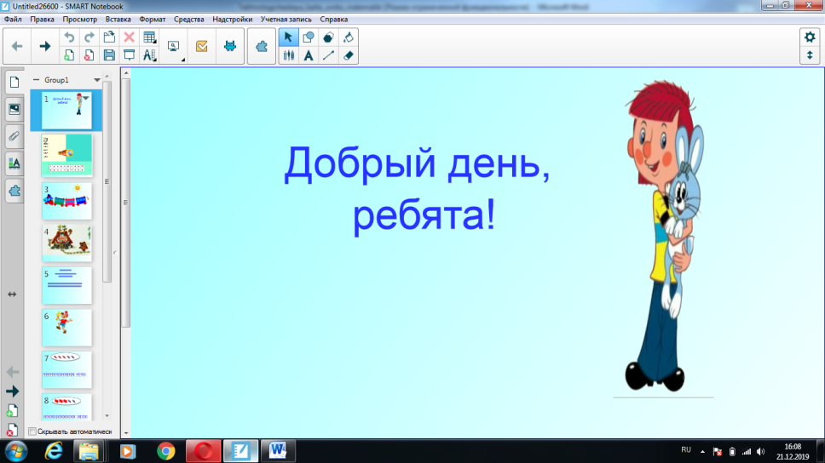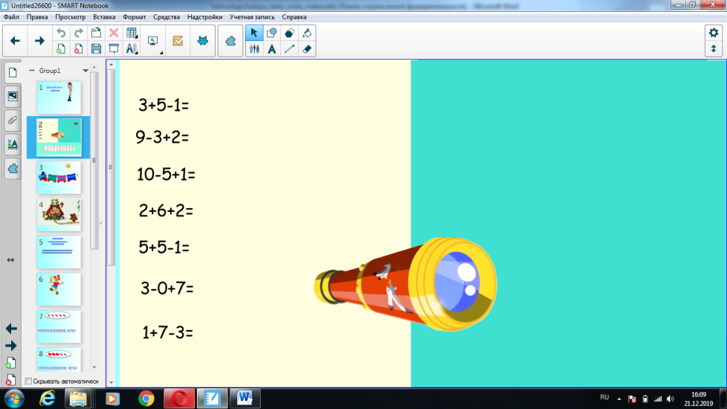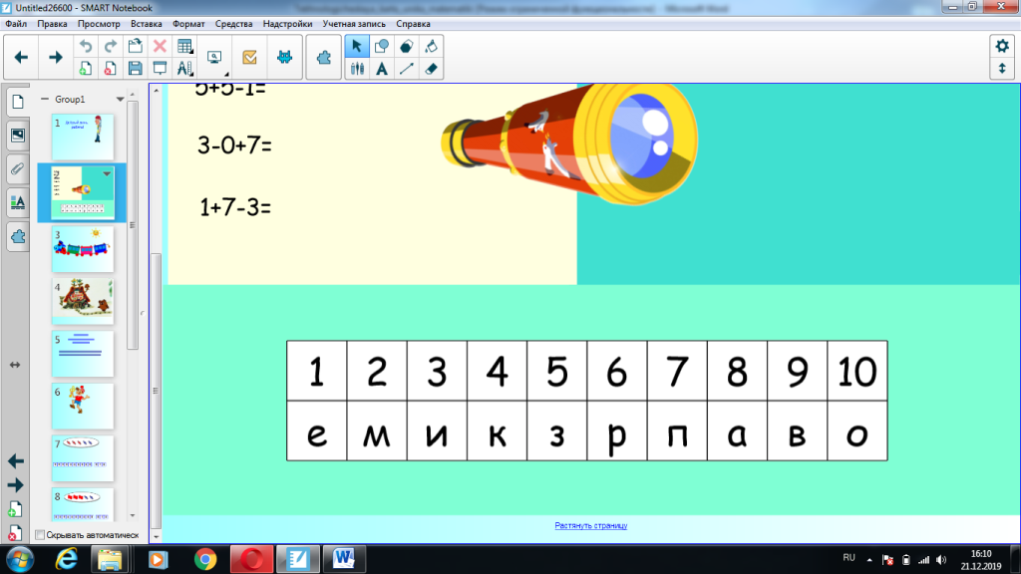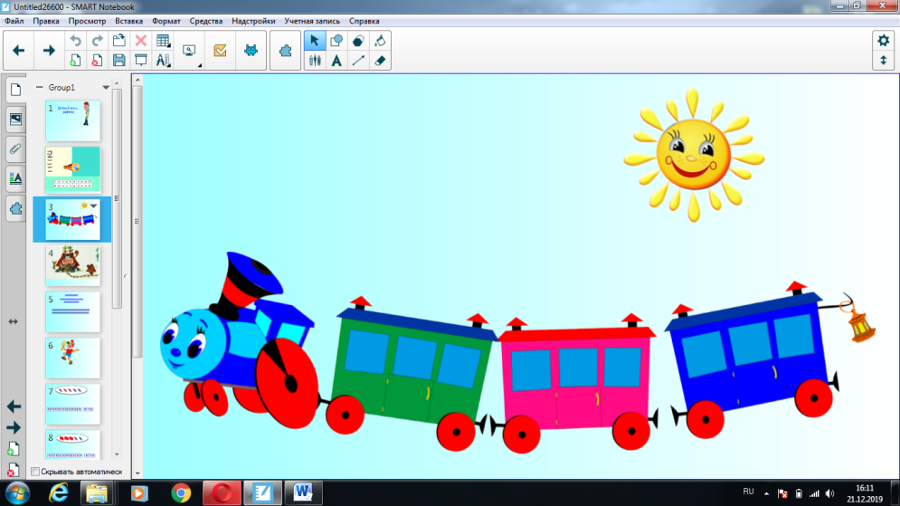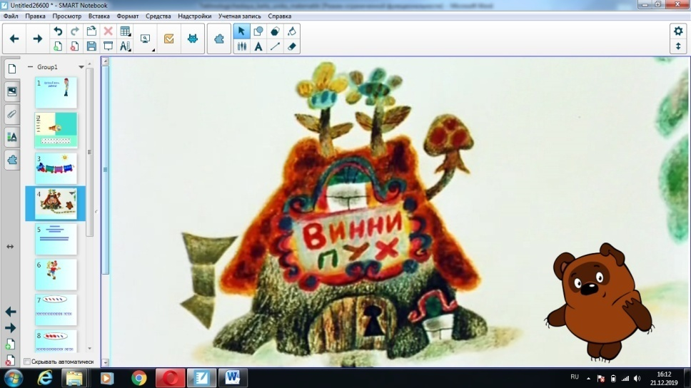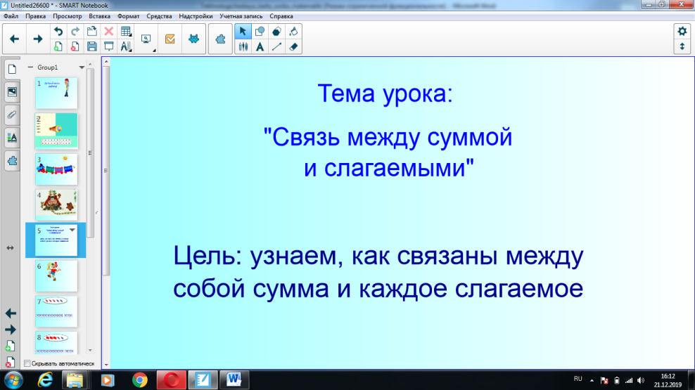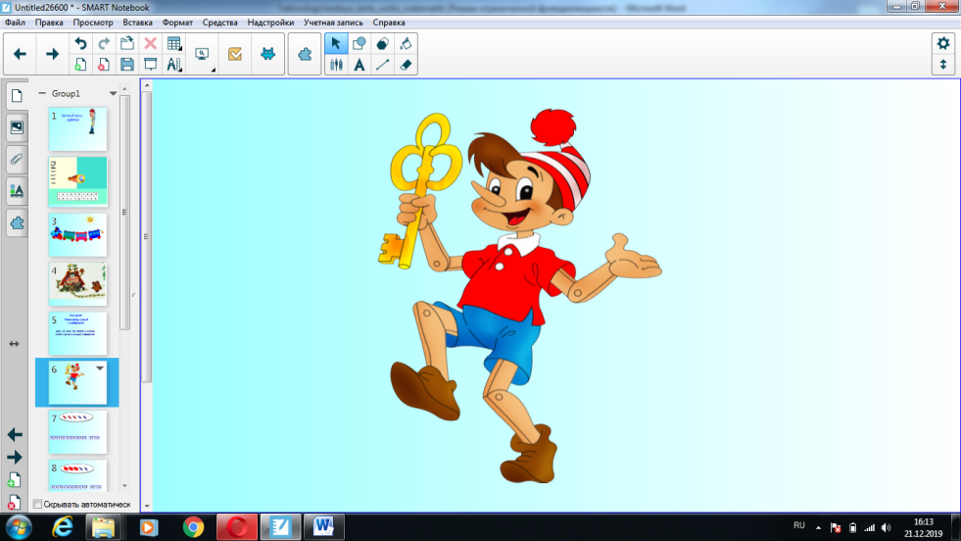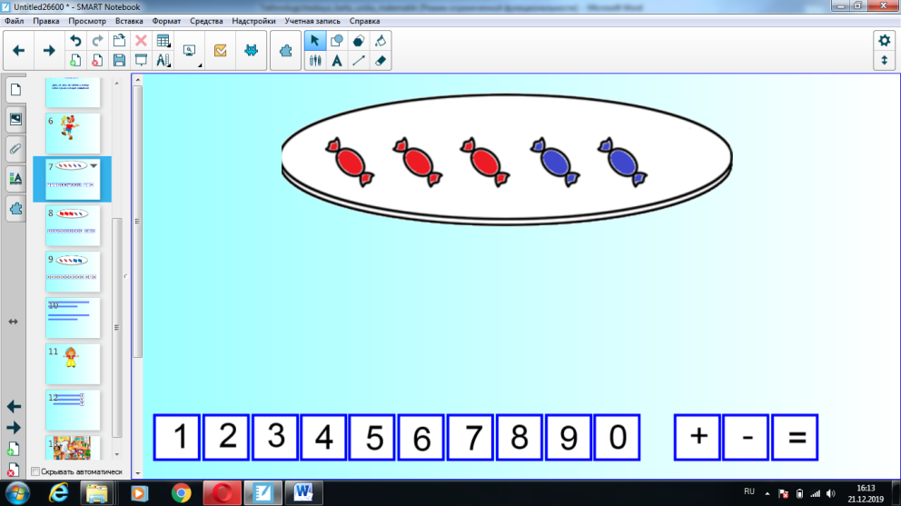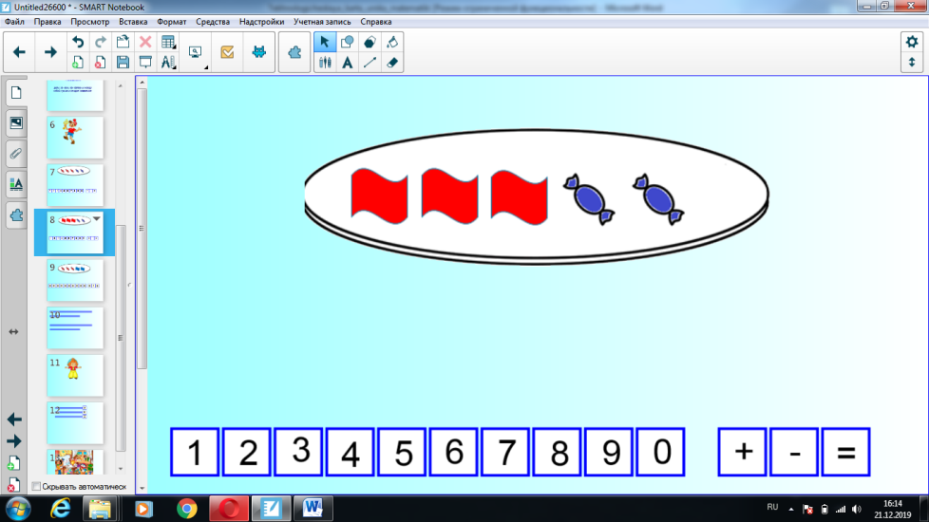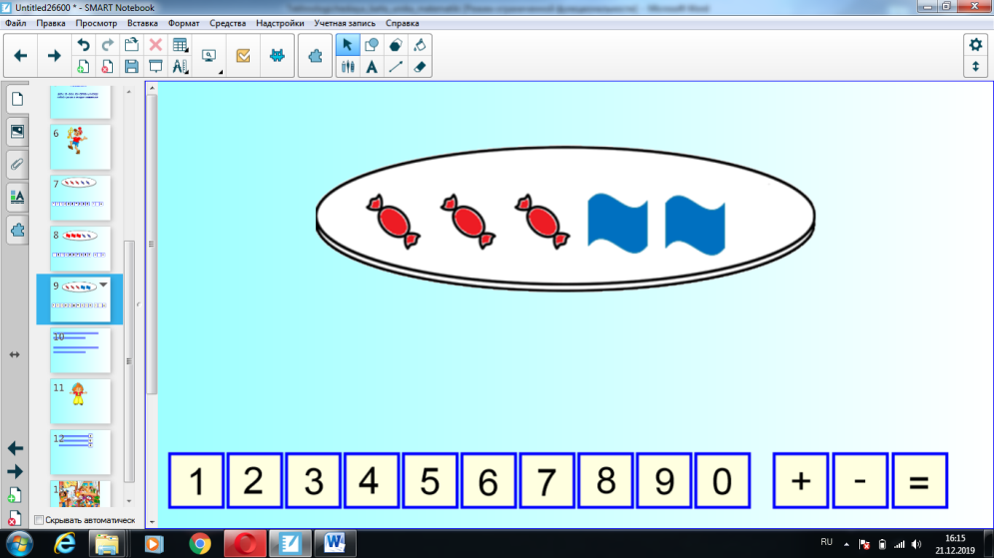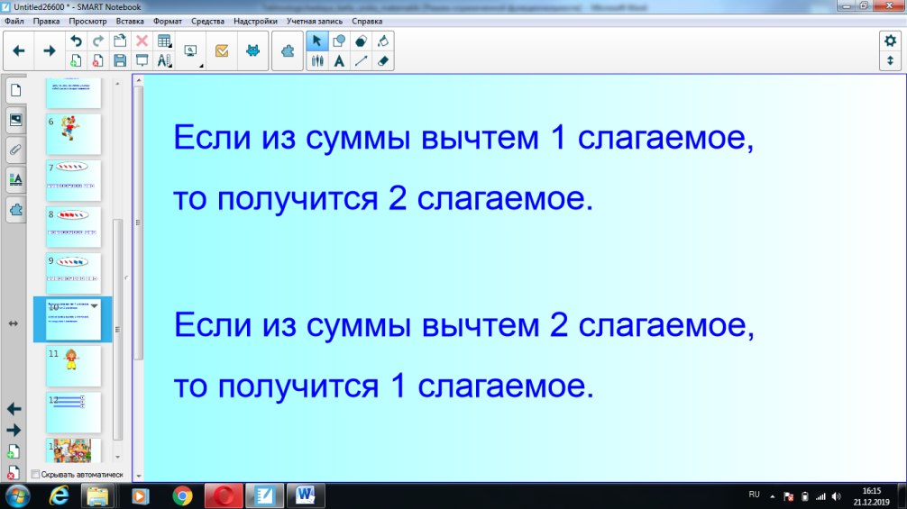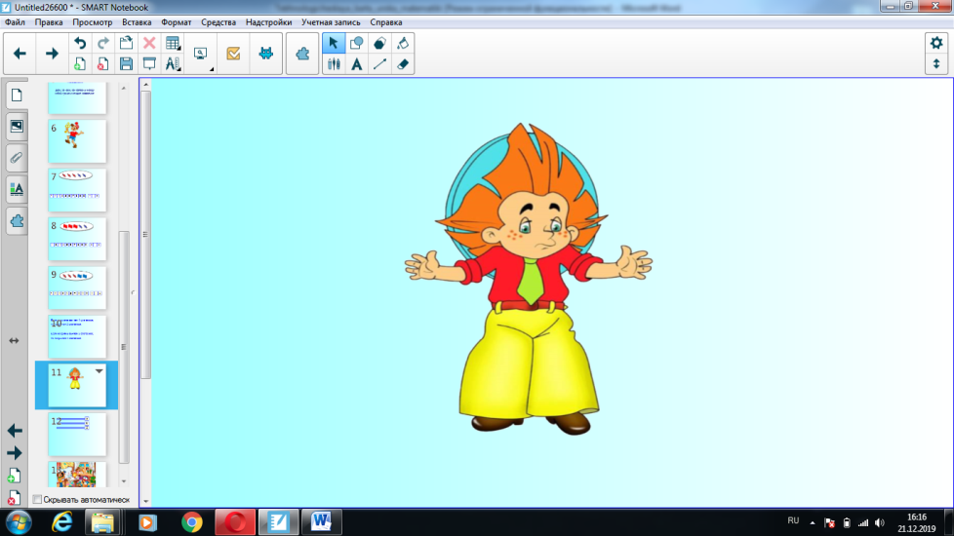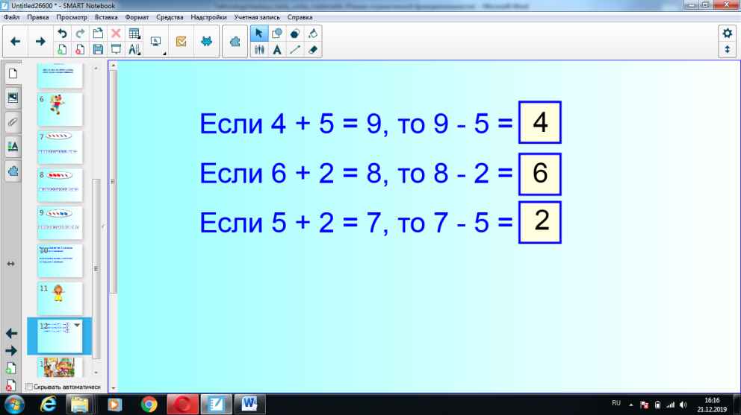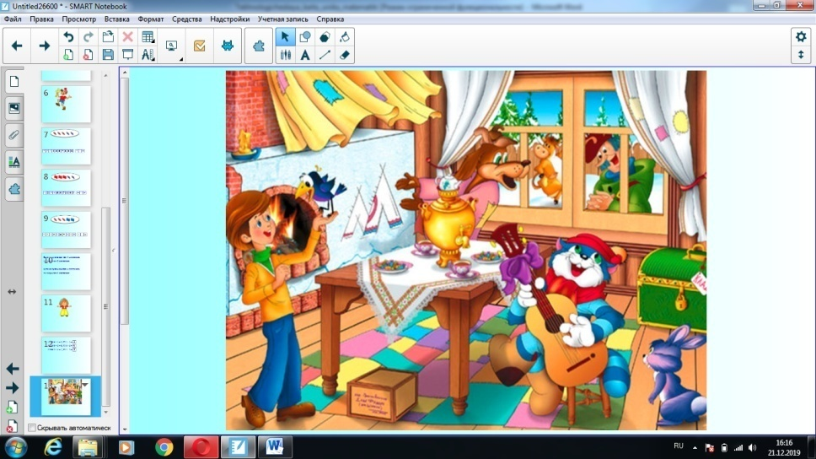

Приложение 2

|  |
| --- |
| **Слагаемое 1** |
| **Слагаемое 2** |
| **Сумма** |

Приложение 3

|  |
| --- |
| Если из суммы вычтем 1 слагаемое, то получится 2 слагаемое. Если из суммы вычтем 2 слагаемое, то получится 1 слагаемое.  Если 4+3=7, то 7-4=3; 7-3=4. |

Приложение 4



**Предмет:**математика.

**Класс:** 1.

**Тема:**«Связь между суммой и слагаемыми»

**Тип урока:**урок изучения нового материала

**Дидактическая задача:**создать условия для выведения правила о связи между слагаемыми и суммой

**Задачи на урок:**

**Личностные:**

* понимание смысла выполнения самоконтроля и самооценки результатов своей учебной деятельности (начальный этап) и того, что успех в учебной деятельности в значительной мере зависит от самого учащегося;
* проявление мотивации учебно-познавательной деятельности и личностного смысла учения, которые базируются на необходимости постоянного расширения знаний для решения новых учебных задач и на интересе к учебному предмету «Математика»;
* осознание сути новой социальной роли ученика, принятия норм и правил школьной жизни, ответственного отношения к урокам математики (ежедневно быть готовым к уроку, бережно относиться к учебнику и рабочей тетради).

**Метапредметные:**

*Познавательные умения:*

* понимать и строить простые модели (в форме схематических рисунков) математических понятий и использовать их при решении текстовых задач;
* находить и читать информацию, представленную разными способами (учебник, справочник, аудио- и видеоматериалы и др.);
* устанавливать математические отношения между объектами и группами объектов (практически и мысленно), фиксировать это в устной форме, используя особенности математической речи (точность и краткость), и на построенных моделях.

*Регулятивные умения:*

* понимать и принимать учебную задачу, поставленную учителем, на разных этапах обучения;
* понимать и применять предложенные учителем способы решения учебной задачи;
* выполнять под руководством учителя учебные действия в практической и мыслительной форме;
* осознавать результат учебных действий, описывать результаты действий, используя математическую терминологию;
* осуществлять пошаговый контроль своих действий под руководством учителя.
* составлять план действий для решения несложных учебных задач, проговаривая последовательность выполнения действий;
* выделять из темы урока известные знания и умения, определять круг неизвестного по изучаемой теме;
* фиксировать по ходу урока и в конце его удовлетворённость/неудовлетворённость своей работой на уроке, адекватно относиться к своим успехам и неуспехам, стремиться к улучшению результата на основе познавательной и личностной рефлексии.

*Коммуникативные умения:*

* применять математические знания и математическую терминологию при изложении своего мнения и предлагаемых способов действий;
* включаться в диалог с учителем и сверстниками, в коллективное обсуждение проблем, проявлять инициативу и активность в стремлении высказываться.

**Предметные:**

* считать различные объекты (предметы, группы предметов, звуки, движения, слоги, слова и т. п.) и устанавливать порядковый номер того или иного предмета при указанном порядке счёта;
* понимать смысл арифметических действий сложение и вычитание, отражать это на схемах и в математических записях с использованием знаков действий и знака равенства;
* выполнять вычитание с использованием знания состава чисел из двух слагаемых и взаимосвязи между сложением и вычитанием (в пределах 10);
* называть числа и результат при сложении и вычитании, находить в записи сложения и вычитания значение неизвестного компонента;
* решать задачи (в 1 действие), в том числе и задачи практического содержания; составлять по серии рисунков рассказ с использованием математических терминов;
* строить несложные цепочки логических рассуждений.

**Технологическая карта урока**

|  |  |  |  |
| --- | --- | --- | --- |
| **Этапы урока** | **Деятельность учителя** | **Деятельность учащихся** | **УУД** |
| Организационный момент | Осуществляет настрой учащихся на предстоящую работу. Создаёт доброжелательный климат в классе. | Настраиваются на предстоящую учебную деятельность, проверяют готовность к учебному занятию. | подготовить себя к предстоящей учебной деятельности;  осознание сути новой социальной роли ученика, принятия норм и правил школьной жизни, ответственного отношения к урокам математики (ежедневно быть готовым к уроку, бережно относиться к учебнику и рабочей тетради); |
| Арифметический диктант. | Проводит диагностику знаний и умений учащихся с помощью арифметического диктанта. Диктует детям задания. | Выполняют задания учителя | проявление мотивации учебно-познавательной деятельности и личностного смысла учения, которые базируются на необходимости постоянного расширения знаний для решения новых учебных задач и на интересе к учебному предмету «Математика»;  выделять из темы урока известные знания и умения, определять круг неизвестного по изучаемой теме; |
| Актуализация знаний | Дает задания, подготавливающие к «открытию нового знания» | Выполняют задания, тем самым вспоминая изученный материал | понимать и принимать учебную задачу, поставленную учителем, на разных этапах обучения;  понимать и применять предложенные учителем способы решения учебной задачи;  осознавать результат учебных действий, описывать результаты действий, используя математическую терминологию;  осуществлять пошаговый контроль своих действий под руководством учителя.  выделять из темы урока известные знания и умения, определять круг неизвестного по изучаемой теме;  устанавливать математические отношения между объектами и группами объектов (практически и мысленно), фиксировать это в устной форме, используя особенности математической речи (точность и краткость), и на построенных моделях;  находить и читать информацию, представленную разными способами (учебник, справочник, аудио- и видеоматериалы и др.);  считать различные объекты (предметы, группы предметов, звуки, движения, слоги, слова и т. п.) и устанавливать порядковый номер того или иного предмета при указанном порядке счёта;  понимать смысл арифметических действий сложение и вычитание, отражать это на схемах и в математических записях с использованием знаков действий и знака равенства;  выполнять вычитание с использованием знания состава чисел из двух слагаемых и взаимосвязи между сложением и вычитанием (в пределах 10);  называть числа и результат при сложении и вычитании, находить в записи сложения и вычитания значение неизвестного компонента;  строить несложные цепочки логических рассуждений; |
| Постановка темы и цели урока | Проводит фронтальную беседу, позволяющую определить тему урока | Формулируют тему урока на предстоящий урок | применять математические знания и математическую терминологию при изложении своего мнения и предлагаемых способов действий; |
| Пальчиковая физкультминутка | Проводит физкультминутку | Выполняют движения, исходя из задания | Мобилизовать силы для дальнейшей работы. |
| Изучение нового материала | Организует работу по изучению нового материала при помощи выполнения упражнений детьми | Знакомятся с новым правилом, выполняя задания учителя | понимать и применять предложенные учителем способы решения учебной задачи;  выполнять под руководством учителя учебные действия в практической и мыслительной форме;  осознавать результат учебных действий, описывать результаты действий, используя математическую терминологию;  осуществлять пошаговый контроль своих действий под руководством учителя.  устанавливать математические отношения между объектами и группами объектов (практически и мысленно), фиксировать это в устной форме, используя особенности математической речи (точность и краткость), и на построенных моделях;  находить и читать информацию, представленную разными способами (учебник, справочник, аудио- и видеоматериалы и др.);  считать различные объекты (предметы, группы предметов, звуки, движения, слоги, слова и т. п.) и устанавливать порядковый номер того или иного предмета при указанном порядке счёта;  понимать смысл арифметических действий сложение и вычитание, отражать это на схемах и в математических записях с использованием знаков действий и знака равенства;  выполнять вычитание с использованием знания состава чисел из двух слагаемых и взаимосвязи между сложением и вычитанием (в пределах 10);  называть числа и результат при сложении и вычитании, находить в записи сложения и вычитания значение неизвестного компонента;  строить несложные цепочки логических рассуждений; |
| Физкультминутка | Проводит мобилизацию сил учащихся, показывает упражнения | Повторяют упражнения за учителем | Мобилизовать силы для дальнейшей работы. |
| Закрепление изученного материала | Организует работу по отработке знаний по новому материалу. | Отрабатывают на практике полученные новые знания. | осознавать результат учебных действий, описывать результаты действий, используя математическую терминологию;  осуществлять пошаговый контроль своих действий под руководством учителя.  составлять план действий для решения несложных учебных задач, проговаривая последовательность выполнения действий;  решать задачи (в 1 действие), в том числе и задачи практического содержания; составлять по серии рисунков рассказ с использованием математических терминов;  строить несложные цепочки логических рассуждений;  понимать и строить простые модели (в форме схематических рисунков) математических понятий и использовать их при решении текстовых задач; |
| Итог урока | Проводит беседу | В ходе беседы отвечают на вопросы, тем самым подводя итоги. Вспоминают, над какой темой работали на уроке, чему учились, озвучивают вывод. | включаться в диалог с учителем и сверстниками, в коллективное обсуждение проблем, проявлять инициативу и активность в стремлении высказываться;  строить несложные цепочки логических рассуждений; |
| Домашнее задание | Предлагает по желанию выполнить домашнее задание | Записывают дз | Проявлять творческое отношение к процессу обучения. |
| Рефлексия | Предлагает оценить деятельность на уроке. | Оценивают работу на уроке | понимание смысла выполнения самоконтроля и самооценки результатов своей учебной деятельности (начальный этап) и того, что успех в учебной деятельности в значительной мере зависит от самого учащегося;  фиксировать по ходу урока и в конце его удовлетворённость/неудовлетворённость своей работой на уроке, адекватно относиться к своим успехам и неуспехам, стремиться к улучшению результата на основе познавательной и личностной рефлексии. |